社会福祉法人 山梨立正光生園
2024（令和6）年度 事業状況報告書
≪2024（令和6）年度 事業≫
里親支援および地域の子育て家庭支援
１ 里親養育包括支援事業（フォスタリング事業）
２ 乳幼児短期緊急里親モデル事業
３ 地域の子育て家庭支援事業
４ 子ども家庭福祉ソーシャルワークのための人材育成
≪各事業における実施状況≫
１ 里親養育包括支援事業（フォスタリング事業）
【概況】
＊ 広報・リクルート活動
県内各地域での里親養育説明会を計14回、11市町で実施した。すべての回で山梨県からの「後援」（本年度より実現）を受け、開催地の自治体からは「共催」「後援」等の業務支援と、自治体広報誌で開催案内を掲載いただいた。これに当センターで実施した個別説明会（計6回）を加えると、合計20回の里親養育説明会を開催した。
今年度の総来場者は前年度比 88.9％増の51組63名で、昨年度まで年々減少して来場者数（2021年度：41組57名、2022年度：36組54名、2023年度：27組41名）が一転し、過去最大となった。その要因としては、次の点が挙げられる。
① これまでの活動が自治体関係者や市民に浸透してきたこと
② 里親相談会から里親養育説明会への転換（制度理解に関するニーズへの対応）
③ それに合わせた案内チラシ、啓発用チラシ（「里親ってなんだろう」）の作成、配布
④ 地域説明会案内チラシの県全域配布
⑤ 地域子育て支援拠点事業所との連携・協働
上記の取り組みには、次のような経緯があった。
① リクルート活動をする中で、「里親相談会」という名称が里親になりたい人のための会として認識され、里親養育に関心がある、もしくは、仕事上知る必要がある（ex.教員、自治体職員等）といった人にとってはハードルが高いという声が聞かれた。そこで、「里親相談会」を「里親養育説明会」と名称変更し、案内チラシや啓発用チラシのタイトルと内容を変更した。
② 説明会の来場者には、自身が居住する市町村ではなく、他市町村で開かれる説明会へ参加する傾向が見られた。そ こで、案内チラシの設置範囲を従前の開催市町村周辺から県内ほぼ全域に拡大した。
③ 地域子育て支援拠点事業（子育てひろば）の運営責任者とのやり取りで、子育て短期支援事業（ショートステイ）の意義とその支援のあり方について理念と現状を共有し、同事業への里親の参入（里親ショートステイ）について検討した。その結果、子育てひろばで支援員として経験を積んだ職員が里親登録し、その担い手となる方向性を打ち出し、本年度内に6名が登録研修に進み、内3名が養育里親として登録された。
啓発を目的とした主な活動としては、① 南アルプス市主催の児童虐待防止市民講座（木村泰子氏講演）会場でのブース展示・チラシ配布（75セット）、② 山梨市主催の生涯学習フェスティバル会場におけるブース展示・参加型企画・チラシ配布（200セット）を実施した。いずれも市子育て支援担当課の仲介により実現した。特に②の参加型企画では、市民に里親養育を知ってもらうための《里親養育〇×クイズ》を実施したところ、「里親養育と養子縁組は同じ制度である」といった問いに対し 91.7％が「×」として正答するなど、その場でのやり取りを含め、4年前の本事業開始当初と比べ里親養育に対する認知が広まったとの心証を得た。
＊ 登録状況
本年度登録者は7組9名で、3年連続でその数が減少しているが、本年度末までに登録研修を修了し次年度（2025年度）第1期への登録予定者が3組3名であり、説明会への来場者数の増加と相まってその傾向に歯止めがかかる感もある。また、登録者と登録予定者の内、7名（58.3％）が子ども家庭福祉に従事する保育士、医師等の専門職であり、子どもの個別ニーズへの対応やチーム養育に期待がもてる。
＊ マッチング支援
当法人乳児院に措置されている幼児4名について、里親養育委託に向けて調整が検討されたが、他県の児童相談所への移管が浮上し保留となった、あるいは、実親の考えが変わり里親委託への同意が得られなくなった等で、マッチングの計画が中断している。また、児童相談所で一時保護にある子どもが里親委託措置となる場合、その委託先については他法人の里親支援センターの里親リストから選定されるといったことがあり、当センターでそのマッチングに関与することができない状況にある。
＊ 委託児童・養育家庭支援
過年度に当法人乳児院から里親家庭へ措置変更となった6ケースに対し養育支援を行った。年度当初に里親委託から6か月を経過し、かつ、養育が安定している2家庭については概ね2ヶ月に1回の面談による相談支援、その他の3家庭についてはその状況に応じて適宜対応した。また、委託児の状態や行動特性、里親の養育経験を踏まえ、里親、児童相談所、市町村、保育所・学校、医療機関等と連絡を取りながら養育チームの形成を目指し、特に小学校就学や手術を控える等直近の課題がある3ケースについては、要保護児童対策地域協議会の開催を要請し、養育応援チームとしての顔合わせと情報共有を行った。
その他の支援としては、里親の要請を受けてその雇用主（法人総務部門）に対し里親養育制度について説明し、理解を求め、その後、勤務時間や体制等に関する具体的な協力を得たことが挙げられる。
＊ 研修等（基礎・登録前研修、里親交流会、フォローアップ研修、スキルアップ研修）
10組12名の里親希望者が、基礎・登録前研修を受講した。演習（座学）、実習ともに履修科目はすべて当法人各施設のソーシャルワーカーや心理療法担当職員等が担い、あらゆる場面で里親希望者との対話を心掛けた。その過程で里親希望者の強みや価値観、課題等を知り、それに合わせた研修プラグラム（内容）を提供している。研修修了時には、「自身の生い立ちを振り返り、また、養育観の捉え直しにもなった」との声も聞かれた。
里親交流会、フォローアップ研修、スキルアップ研修について、本年度は各1回開催した。里親交流会（6/1）には5組8名が参加し、「里親養育最低基準」「養育指針」におけるいくつかの内容を確認した上で里親間の交流を深める場を提供した。フォローアップ研修（3/20）では5組7名の参加者が笠原麻里氏による子ともの発達に関する講演（SW研修 第3回の録画）を視聴し、その上で意見交換を行った。また、長期養育者を対象としたスキルアップ研修には3組4名が参加し、10年以上の養育経験がある里親2名による体験談をもとに、それぞれの養育者が抱える課題等について多くのやり取りがあった。
【課題】
次年度の主な課題として、① 共働きの里親家庭への委託が多い中、委託児においては養育者の変更や生活の場の移行と同時に、保育所等への入所があるなど、養育環境が大きく変化する。このことから、当センターにおいても共働きの里親家庭に対する養育支援を充実させることが急務であり、併せて、里親が育児休業を取得できるよう雇用主に対して働きかけていくこと、② 里親交流会、フォローアップ研修等への参加者増加に向けて、里親家庭のニーズを調査し内容の検討を図り、周知期間を十分に確保する等の改善が挙げられる。
【養育里親登録者数】
 | 前期 | 後期 | 計
2021年度 | 2組3名（内、1組1名：緊） | 5組5名 | - 7組8名
2022年度 | 6組8名 | 5組8名 | - 11組16名
2023年度 | 〔第1期〕3組5名／〔第2期〕3組5名／〔第3期〕1組2名 |  | - 7組12名
2024年度 | 〔第1期〕1組2名／〔第2期〕1組2名／〔第3期〕5組5名 |  | - 7組9名
- ＋②＋③＋④）合計 |  |  | 32組45名
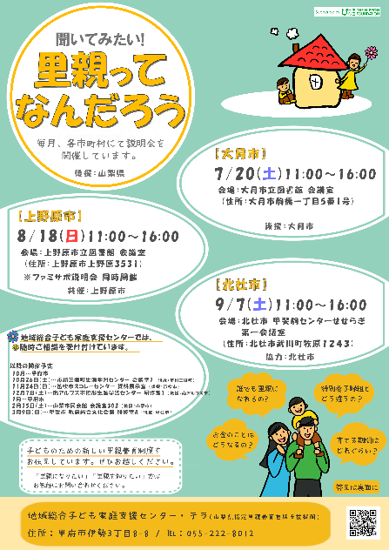
【委託後フォロー（養育支援）】
2022年度 | 2家庭
2023年度 | 6家庭
2024年度 | 6家庭

【実施状況】
〔里親リクルート〕
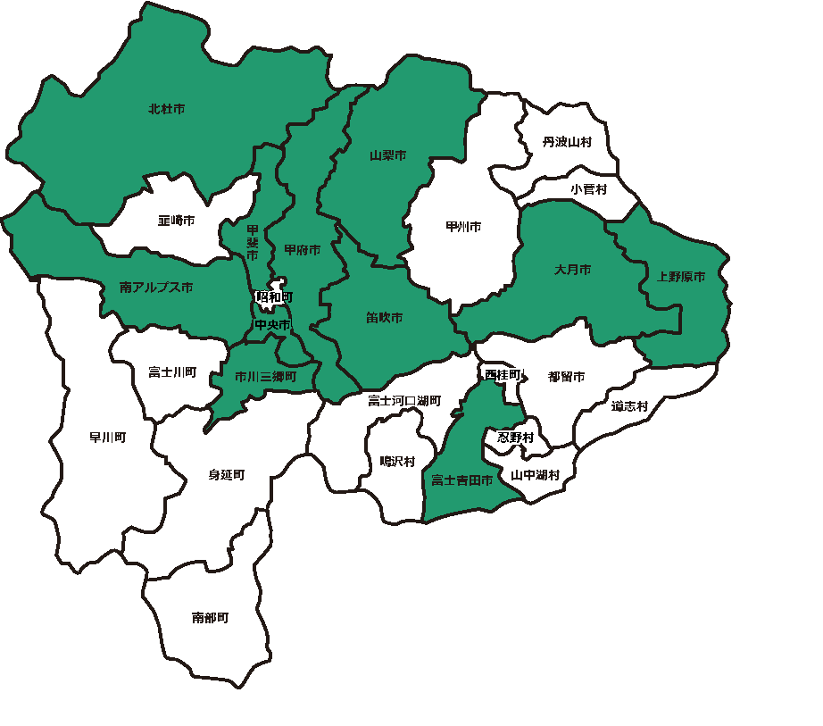
＊ 会場相談会
△ 里親相談会開催エリア
里親相談会 告知用チラシ（例） ▷
 | 場所 | 参加者数
4月 | 甲府市 | 0組0名
5月 | 富士吉田市 | 4組4名
6月 | 中央市 | 1組2名
6月 | 甲府市 | 3組4名
7月 | 大月市 | 1組3名
8月 | 上野原市 | 4組4名
9月 | 北杜市 | 2組2名
10月 | 甲府市 | 3組4名
10月 | 市川三郷町 | 5組5名
11月 | 笛吹市 | 2組3名
12月 | 南アルプス市 | 0組0名
1月 | 甲府市 | 4組7名
2月 | 山梨市 | 3組3名
3月 | 甲斐市 | 2組3名

＊ 個別相談会：5/12（1組2名）、6/2（4組5名）、6/6（1組1名）、7/24（2組2名）、10/11（2組2名）、
10/12（7組7名）
◎ 里親養育説明会等（会場+個別相談会）全20回 総参加人数：51組63名
◎ 電話等による制度内容問合せ数＝11件（昨年11件）

＊ 広報活動 等
〈昨年度から継続した取り組み〉
・ 市広報誌（含．市公式SNS）による里親制度説明と里親養育説明会のお知らせ（甲府市、富士吉田市、中央市、大月市、上野原市、北杜市、甲府市、市川三郷町、笛吹市、南アルプス市、山梨市、甲斐市）
・ 県社協ボランティア・NPOボード〔県内130か所〕での里親相談会のお知らせ
・ ラジオ番組（イベント情報枠）による里親相談会のお知らせ（NHK甲府 随時）
・ 山梨日日新聞（イベント情報枠、ボランティアコーナー枠）による里親説明会のお知らせ：計13回
（4/18，5/9，6/6，8/8，8/21，8/29，9/26，10/24，11/7，11/28，1/9，2/6，2/27）
・ やまなし子育てネットHP（イベント情報枠）による里親相談会のお知らせ：毎月
・ 市役所、公民館、図書館、商業施設等でのポスター・チラシ設置
・ 里親月間イベント（甲府駅前、イオンモール甲府昭和店でのチラシ配り）
・ 説明会実施市町の公立図書館にて里親養育に関する企画展示
（笛吹市内の5つの図書館で同時企画展示）
・ 南アルプス市要対協実務者会議研修における里親養育制度のお知らせ
・ 民生児童委員に対する里親養育に関する説明等（富士吉田市、中央市）
・ 青少年育成推進委員研修における里親養育制度のお知らせ（甲州市）
・ 山梨県議会議員に向けた事業説明
・ SW研修内での里親養育ブース設置
〈今年度から実施した取り組み〉
・ 書店・図書館へ栞、チラシ、ポスター等設置〔栞2,000枚・ブックカバー550枚〕
・ 市主催のイベントのブース出展（南アルプス市〔約80名へ周知〕、山梨市〔約200名へ周知〕）
・ 要対協実務者会議研修における里親養育制度のお知らせ（南アルプス市）
〔研修等〕
＊ 家庭訪問の実施〔計12回〕（5/25, 6/25, 8/9, 10/10, 10/17, 10/20, 10/20, 10/23, 1/25, 1/26, 1/26, 2/9）
＊ 研修の実施
・ 基礎研修： ①4/7演，4/14実 ②6/8演，6/15/実 ③10/26演，11/2・10実 ④2/8演，2/16実
・ 登録前研修： ①4/20・5/12演，6/9・23実 ②7/13・21演，8/24・9/14実 ③11/30・12/1演，12/5・11・14・15実 ④2/22・23演，3/10・13・15実
・ 里親交流会： 6/1（5組8名）
・フォローアップ（未委託）研修： 3/23（5組7名）
・ スキルアップ研修： 3/2（3組4名）

２ 乳幼児短期緊急里親モデル事業
【概況】
当事業は、契約時点以降に緊急保護の期間を前年度までの1週間程度から2ヶ月とする旨の発令がなされたた
め、当機関所属の里親2名共に2か月の保護受託は不可能となった。さらに当機関において、当該条件を満た
す里親を確保できなかったため、当該年度中の本事業は実施未了に終わった。

３ 地域の子育て家庭支援事業
【地域子ども家庭相談支援実績】
実人数 |  | 197人
延べ件数 |  | 2620件
内訳 | 電話相談 | 820件
内訳 | メール相談 | 16件
内訳 | 来所相談 | 571件
内訳 | 心理療法等 | 508件
内訳 | 訪問相談  内在宅支援 | 677件  436件
内訳 | その他 | 28件
相談件数について
本年度の相談実人数は197人、相談延件数は2,620件で、実人数については、ほぼ例年並みだったが、延べ件数は昨年度の約1.4倍であった。相談形態の内訳をみると、電話相談と訪問相談の件数が昨年度よりも増加し、どちらも1.5倍以上増加している。相談種別では〈養護・虐待〉が全体の45％を占め、〈虐待〉は22％で、昨年と大きく変わらなかった。
【在宅支援実績の内訳】
訪問677件中、在宅支援件数 |  |  | 436件
内訳 | 養育支援 |  | 261件
内訳 | 家事支援 |  | 131件
内訳 | 自立支援 |  | 44件
内訳 | 自立支援  内訳 | 経済支援・食糧支援 | 5件
内訳 | 自立支援  内訳 | 医療・福祉サービスにつなぐ支援 | 13件
内訳 | 自立支援  内訳 | 学習・進路・就労等に関する支援 | 26件
訪問件数について
訪問相談件数は677件で、会議等の訪問相談件数を除いた在宅支援件数は436件（48世帯、子ども60人）であった。昨年度の246件と比較すると、約1.8倍増加した。訪問については、児童相談所から受託した新規5ケースの中に当法人の施設から家庭復帰したケースと、これまで児童家庭支援センターが関わっていたケースの４ケースが含まれており、職員との関係性が既に構築されていたため、受け入れが良かったこと、また当センターの近隣で生活している家庭の場合は、支援を求められた時にリアルタイムで訪問支援できたことが要因として考えられる。
指導委託数について
本年度は、児童相談所から新たに5ケースが指導措置委託され、3月末時点で合計15家庭18名となった。相談支援延件数は837件で、昨年度と比較すると4倍以上となった。その要因としては、解除したケースはなく、5ケース増えたこと、施設から家庭復帰した家族から頻回に電話相談があったこと、またケースによっては毎週訪問を行ったこと等が考えられる。
【子育て短期支援事業 】
本年度は、新規に2市町村と委託契約を結び、昨年度からの市町村を含めると全部で10市町村となった。このうち、本年度は7市町村が利用し、利用者数は19世帯28名、延べ日数は334日となった。子どもの年齢は3～15歳で、小学校低学年の利用が最も多かった。昨年に比べると利用者数、延べ日数は1.5倍前後増加した。その要因としては、利用理由が育児疲れの場合は、希望が集中する土日以外の平日に利用してもらうようにしたことがあげられる。また、昨年は約80％近くが一人親家庭だったが、本年度は約50％と少なかった。利用後は、市町村や関係機関と連絡を取り合い、必要に応じて要対協や関係者会議等に出席し、情報共有や支援方針等を検討している。
【まとめと今後の課題】
本年度、地域の子ども家庭に養育支援や家事支援等を実施したのは48家庭、子育て短期支援事業の利用は19家庭であった。これらを合わせると、67家庭に在宅支援を実施することができた。相談件数・訪問件数は、年々増加しており、要因としては、家族と良好な関係性が築けた地域の子ども家庭と指導措置委託が増えたこと、訪問に力を注いだことなどがあげられる。また、成果としては、親の傷つきや養育環境が深刻でない場合、必要な在宅支援を行うことで、親子関係の修復や悪化を未然に防ぐことができたと思われる。
課題としては、支援者側が、健全な親子関係構築のために養育支援や家事支援が必要と考えても、親や家族がその必要性を感じておらず、訪問を受け入れない家庭は少なくない。たとえ、訪問できても、親自身の傷つきが深い場合は、親子関係修復のための支援は難しい。また、家事支援については、単なる家事代行になってしまい、親の負担が軽減するだけで、親子の関係性を修復するための支援に繋がらないこともある。
このような家庭に対する今後の対応策としては、家事支援や食料支援をツールとして家庭訪問を継続し、家族との信頼関係を築いて、親のためだけの支援ではなく、子どもの支援に繋げられるよう支援内容を検討していきたい。

４ 子ども家庭福祉ソーシャルワークのための人材育成
【概況】
11月より「子ども家庭ソーシャルワーク専門職養成研修」（全10回）を、対面形式（県内関係者・機関向け）とオンライン形式（県外関係者・機関向け）の同時開催で実施した。対象者は広く子ども家庭福祉に従事されている方とし、県内外の自治体担当課、児童福祉施設（ex. 保育所、乳児院、児童養護施等）、里親、学校、児童家庭支援センター等で訪問やメール、郵便により案内状、チラシを配布した。受講総申込者数は3,332名（内、現地は458名/オンラインは2,874名）で、前年度より232,2％増となった。
受講申込者増加の要因としては、① 全国の乳児院・児童養護施設（659件）と当法人で実施した別研修（令和５年度 児童養護施設等の高機能化・多機能化に向けた人材育成研修）受講者（190件）等へのメールによる案内と、② 全国児童家庭支援センター協議会HPにおける案内チラシの掲載、また、③ 山梨県より「後援」を得た上で県諸関係課（ex. 子育て政策課、障害福祉課等）から関係機関への案内通知の発出、併せて、④ 本事業に対する過年度の受講者アンケート調査をもとに研修テーマや内容等を検討しそれらを反映させたこと等を、本年度から実施したことが挙げられる。
なお、受講者の増加は何よりの成果であったが、当該研修の内容等への評価もそれに並ぶものと考える。受講者へのアンケート調査結果からは、①卓越した講師陣による研修を受けることができた、②オンライン配信により受講機会が得られたとの声が寄せられた。また、本研修に対し、「満足している」との回答が90％（N=640）、「業務に役立つ」との回答が92％（N=638）であり、概ね好評であった。この他、本研修の周知を目的とした活動が、当法人事業における新たな連携先の開拓や社会資源の発掘に繋がった。
【課題】
県子ども福祉課をはじめとする関係諸機関の協力を得て、多くの方に本研修を周知、受講いただくことができた。次年度の課題としては、① 受講者の増加に伴い、現地参加、オンライン参加ともに対応量が増え、そのための人員確保が課題となったことから、それを見越してあらかじめ人員を配置すること、② 日本財団による支援終了後（2026年度以降）に本事業を継続するための内容の見直し、財源の確保について、有料化も含め検討、準備すること等が挙げられる。
【実施状況】
〔子ども家庭ソーシャルワーク専門職研修（全10回）〕
＊目的 ソーシャルワークの文脈において子どもたちの抱える生活課題や発達の積み残しを明確化(アセスメント)し、支援・解決するための専門性を高め、児童虐待対応や里親養育支援に資することを目的とする
＊対象者 県内外の児童福祉施設職員、県市町村の関係課職員、その他子ども家庭福祉に携わる方
＊テーマ、講師、各回申込者数〔申込者数合計 3,332名〕
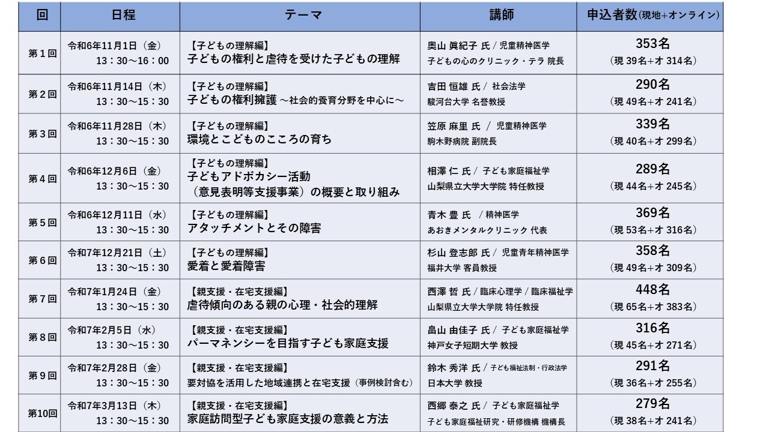

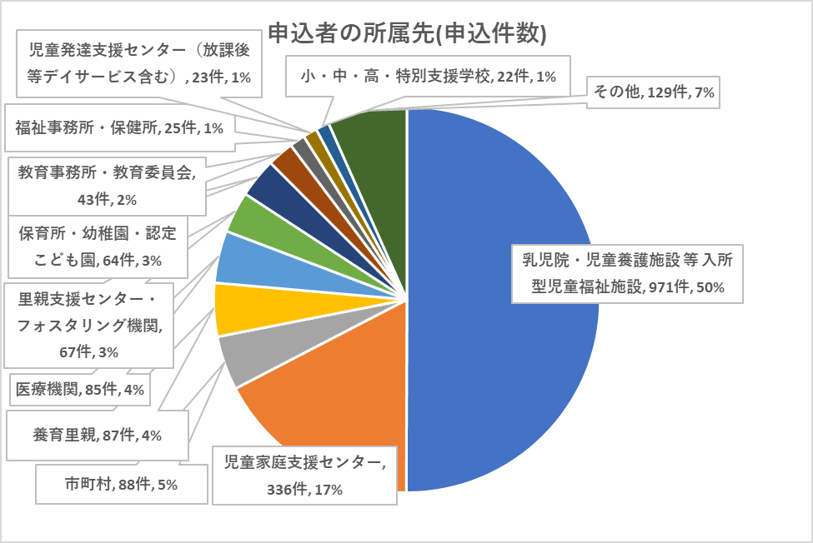
＊ 申込者の所属先
N = 1,822
（合計値）

＊ 参加者アンケート
・ 目的：満足度、内容が業務へ反映できたかなど、参加者が感じたことを基に、本研修の成果を確認し、今後の研修内容やあり方について検討する。
・ 対象：本研修参加者
・ 方法：研修終了後、オンライン上のアンケート回答フォームを送付し、回答を依頼。
・ 質問項目：
① 今回の研修の満足度を教えてください【満足度】
② 研修内容は理解できましたか【理解度】
③ 研修内容は、現在または今後の業務に役立ちそうですか【業務への貢献度】
④ 今回の研修で学びたいと思っていたことは、どういったことでしたか
⑤ 今後計画される研修の中で、学びたい内容があれば教えてください
⑥ 研修への感想やご要望などを教えてください
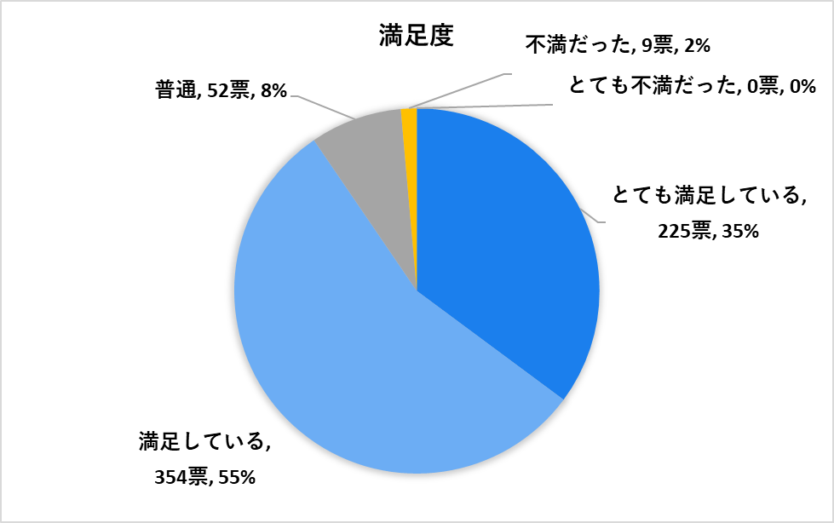
・ 回答内容：
N = 640
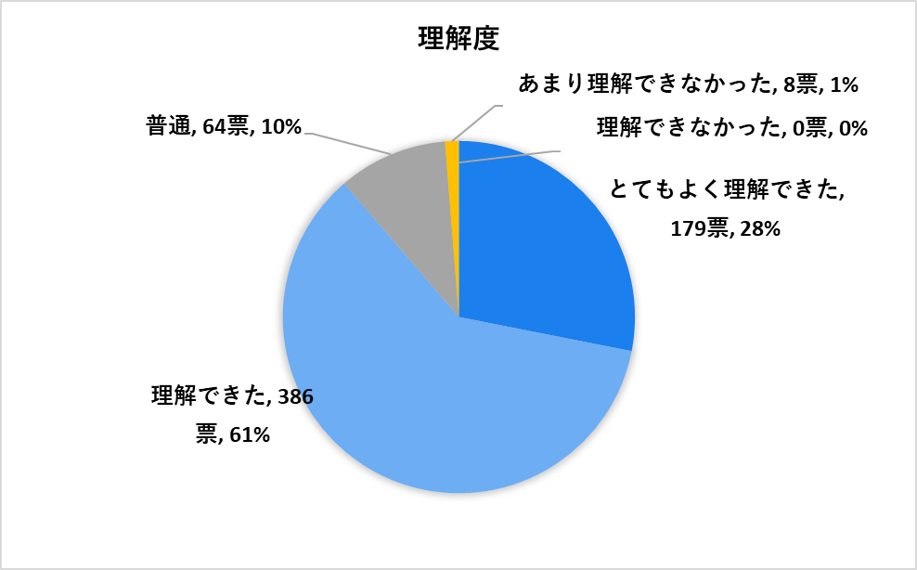
N = 637

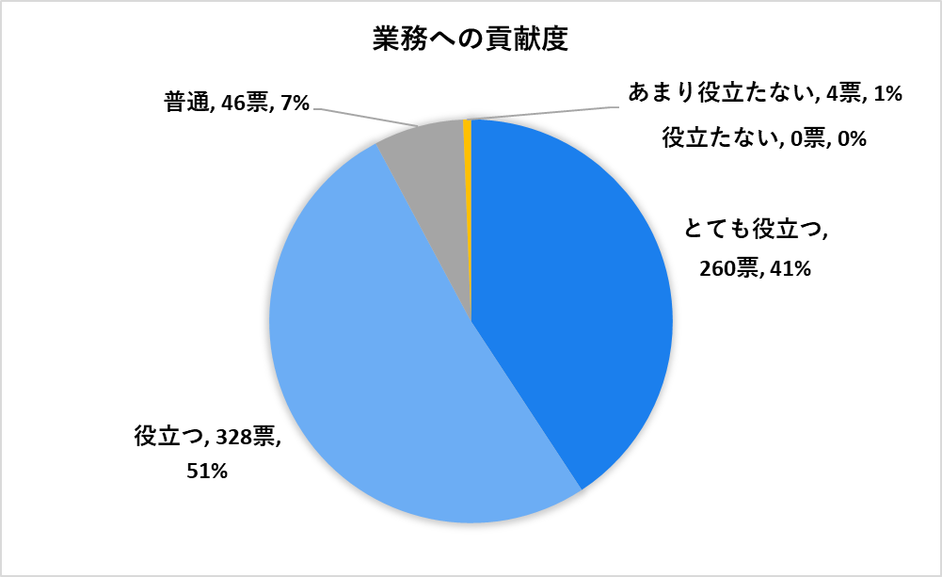
N = 638

※ 以降は④～⑥の自由記述における主な回答を記載
④ 今回の研修で学びたいと思っていたことは、どういったことでしたか
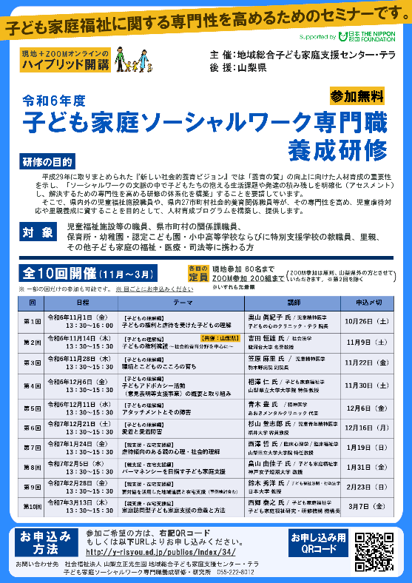
・ 子どもの権利擁護についての視点や気を付ける点
・ トラウマとアタッチメントの課題へのアプローチ
・ 虐待する親の心理の理解、虐待と依存の病理について
・ 最近よく耳にするパーマネンシーという概念および在宅支援に おける心構えについて
・ 在宅支援の方法についての法的根拠を基にした具体的な支援について学びたい
・ 家庭訪問型家庭支援の実践方法、効果的な家庭訪問方法
- 今後計画される研修の中で、学びたい内容があれば教えてください
・ 理論も大切ですが、事例を基にした対応策や視点を学びたい
・ 家族再統合支援の現状と課題
・ パーマネンシーについては複数回あっても良いのではないかと
思います。
・ こどもを地域、社会で健康的に育むためのサポートのあり方
・ 地域と施設がどう連携していくか 実践例などを伺いたい
△ 研修告知用チラシ（例）
・ 具体的な家庭支援の介入方法の例
・ ソーシャルワーク演習
⑥ 研修への感想やご要望などを教えてください
・ オンラインでも実施されるので、参加しやすかったです。事前に資料も準備され、こちらも講義前に準備して参加することが出来ました。配信画面も見やすく、先生の声も聞き取りやすく助かりました。研修内容は、実践の場で改めて子どもの権利を守ること、尊重することについて考えながら取り組む良いきっかけになりました。日ごろから権利擁護の意識を持つことはもちろん、悩んだ時に改めて資料を見返したいと思います。
・ 学生時代に学んだ内容の振り返りとその後の法改正等によりアップデートされた内容の学習が同時にできた。個々のケースに対するアセスメントやニーズの理解、課題解決に向けた援助等は経験とともに専門性を発揮することができているように感じていた一方で、ミクロな視点にとどまった実践であったことを本研修を通して振り返ることができた。子ども福祉に関する歴史的背景を改めて理解し、社会の事象に敏感になり、ソーシャルワーカーとして求められる社会的役割についてより深く考えていきたいと思った。
・ 当施設では、ZOOMをスクリーンに映して複数の職員で視聴させて頂いているのですが、内容もそうそうたる講師の顔ぶれも、毎回とても好評です。今後の研修も視聴させて頂く予定ですので、今後ともよろしくお願い致します。
・ ファミリーソーシャルワーカーとしての基本やスタンスが分かったように思います。家族理解の必要性や子どもたちが抱える疑問に対してどのように向き合っていくか。謝罪と説明、状況の共有などタイミングを見計らいながら継続的に行なうことの意味が理解できたと思います。また、事例検討では様々な職種の専門性を活かし、限られた情報の中でどのような支援ができるかを話し合うことができました。新たな気づきも沢山ありましたので今後の業務に活かしていきたいと思います。
・ これまで子どもを養育するための子ども理解という内容が多かったが、家庭支援や継続的、永続的サポート、ケアリーバーの声（アフターケアは支援者目線）など、広い視点での学びが多く、興味深かった。
・ 10回、全てを受講させていただきました。無料でこんなに素晴らしい先生方の講義を受講できたことを大変ありがたく感じています。来年度も受講させていただきたいと思っています。ありがとうございました。
以上

